Ранний возраст – закладка основ психики
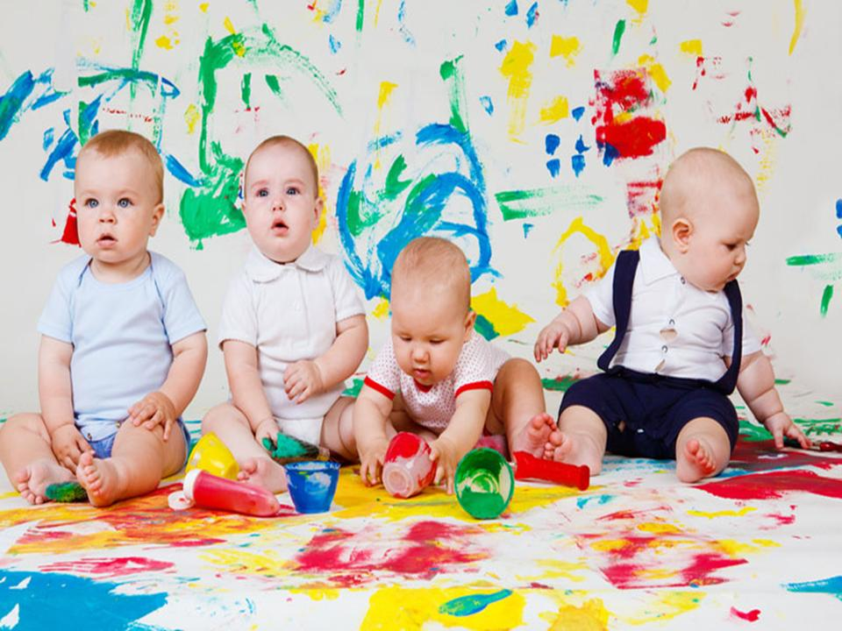
Прежде всего хотелось бы сказать, что даже у новорожденного, только недавно появившегося на свет и ничего не умеющего толком делать, уже есть свой неповторимый характер и к его воспитанию нужно относиться серьезно и ответственно. С самых первых дней маленький человек способен принимать решение, когда ему есть, а когда спать, когда он хочет, чтобы с ним поиграли, а когда хочет просто любви и ласки. Это ли не первое проявление характера? И можете даже не сомневаться: дальше будет развиваться не только сам малыш, но и его характер. А для родителей очень важно в этом постоянном процессе становления личности ребенка не наделать ошибок, которые потом придется исправлять. Попробуем вместе остановиться на основных моментах воспитания детей дошкольного возраста, чтобы легче было ориентироваться на этом трудном, но таком благодарном пути.
В первый год жизни ваш малыш получает базовые уроки взаимодействия с другими людьми, ориентируясь на два противоположных полюса: доверие и недоверие к окружающим. Нетрудно догадаться, что степень доверия к окружающему миру, к другим людям и к самому себе в значительной степени зависит от проявляемой к ребенку заботы. Вот почему в это время так важен и необходим телесный и эмоциональный контакт с мамой. Ребенок, получая тепло, внимание и ласку от близких, чувствует, что мир – уютное место, а люди – отзывчивые существа. Если за малышом не осуществляется должный уход, и он не получает достаточно внимания, в нем вырабатываются боязливость, подозрительность, страх и недоверие.
К 2–3 годам благодаря совершенствованию моторных и психических способностей у малыша появляется возможность обрести некоторую независимость. Если родители позволяют ребенку все делать самому и не торопят его, то у него развиваются самостоятельность, уверенность в себе и умение владеть собой, своим телом. Он учится управлять своим жизненным пространством. Но если воспитатели регулярно выказывают раздражение и спешку, то у ребенка развиваются стыдливость и нерешительность.
Проявление личности в раннем возрасте
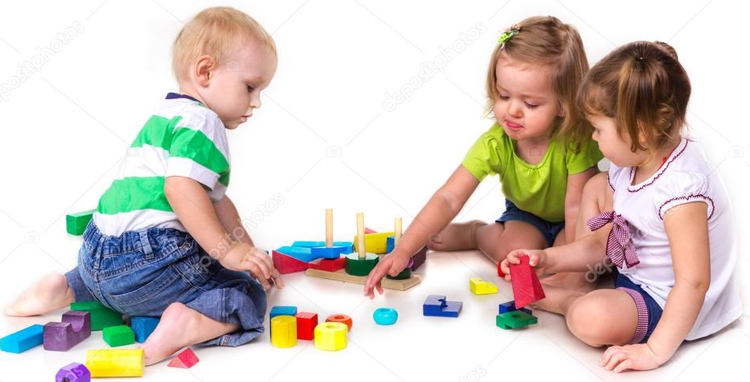
Для раннего возраста характерны яркие эмоциональные реакции, связанные с непосредственными желаниями ребенка. В конце этого периода, при приближении к кризису 3 лет, наблюдаются аффективные реакции на трудности, с которыми сталкивается ребенок. Он пытается что-то сделать самостоятельно, но у него ничего не получается или рядом в нужный момент не оказывается взрослого – некому прийти на помощь прочие приятные моменты в общении с родственниками следуют за его слезами или злостью, и начинает капризничать чаще, чтобы этого добиться. Кроме того, ребенка раннего возраста легко отвлечь. Если он действительно расстроен, взрослому достаточно показать ему любимую или новую игрушку, предложить заняться с ним чем-то интересным – и ребенок, у которого одно желание легко сменяется другим, мгновенно переключается и с удовольствием занимается новым делом.
Аффективные вспышки лучше всего гасятся тогда, когда взрослые достаточно спокойно на них реагируют, а по возможности – вообще игнорируют. В противном случае особое внимание взрослых действует как положительное подкрепление: ребенок быстро замечает, что уговоры и прочие приятные моменты в общении с родственниками следуют за его слезами или злостью, и начинает капризничать чаще, чтобы этого добиться. Кроме того, ребенка раннего возраста легко отвлечь. Если он действительно расстроен, взрослому достаточно показать ему любимую или новую игрушку, предложить заняться с ним чем-то интересным – и ребенок, у которого одно желание легко сменяется другим, мгновенно переключается и с удовольствием занимается новым делом.
Развитие эмоциональной потребности сферы ребенка тесно связано с зарождающимся в это время самосознанием. Примерно в 2 года ребенок начинает узнавать себя в зеркале. Узнавание себя – простейшая, первичная форма самосознания. Новый этап в развитии самосознания начинается, когда ребенок называет себя – сначала по имени, в третьем лице: «Тата», «Саша». Потом, к 3 годам, возникает местоимение «я». Более того, у ребенка появляется и первичная самооценка – осознание не только своего «я», но и того, что «я хороший», «я очень хороший», «я хороший и больше никакой». Это чисто эмоциональное образование, не содержащее рациональных компонентов (поэтому трудно назвать его самооценкой в полном смысле этого слова). Оно основывается на потребности ребенка в эмоциональной безопасности и принятии себя, поэтому самооценка всегда максимально завышена.
Сознание «я», «я хороший», «я сам» и появление личных действий продвигают ребенка на новый уровень развития. Начинается переходный период – кризис 3 лет.
Кризис 3 лет – граница между ранним и дошкольным детством – один из наиболее трудных моментов в жизни ребенка. Вот основные его признаки:
1) Негативизм. Ребенок дает отрицательную реакцию не на само действие, которое он отказывается выполнять, а на требование или просьбу взрослого. Он не делает чего-то только потому, что это предложил ему определенный взрослый человек (ребенок игнорирует требования одного члена семьи или одной воспитательницы, а с другими достаточно послушен. Главный мотив действия – сделать наоборот, то есть прямо противоположное тому, что ему сказано). Но это не непослушание.
2) Упрямство. Это реакция ребенка, который настаивает на чем-то не потому, что ему этого очень хочется, а потому, что он сам об этом сказал взрослым и требует, чтобы с его мнением считались. Упрямство – не настойчивость, с которой ребенок добивается желаемого. Упрямый ребенок продолжает настаивать на том, чего ему не так уж сильно хочется, или совсем не хочется, или давно расхотелось.
3) Обесценивание. Этот признак особенно важен, так как будет присутствовать и в последующие годы, и в последующих переходных периодах. Обесценивается то, что было привычно, интересно, дорого раньше. Трехлетний ребенок может начать ругаться (обесцениваются старые правила поведения), отбросить или даже сломать любимую игрушку, предложенную не вовремя (обесцениваются старые привязанности к вещам), и т. д.
4) Строптивость. Она близка к негативизму и упрямству, но направлена не против конкретного взрослого, а против принятых в семье норм поведения (порядков).
5) Своеволие – желание ребенка делать все самому; но это не кризис 1-го года, где ребенок стремится к физической самостоятельности. В 3 года малыш стремится к самостоятельности намерения (автономии).
6) Протест – бунт, который проявляется в частых ссорах с родителями.
7) Деспотизм – когда ребенок пытается диктовать свое поведение (если в семье один ребенок), проявляет деспотическую власть по отношению ко всему окружающему.

Каждый малыш развивается по-своему и, соответственно, все эти явления могут проявляться с разной интенсивностью

